Data yg sudah terentry tidak ada di list data

1. setiap pembuatan label, kolom nya menjadi lebih dari 1

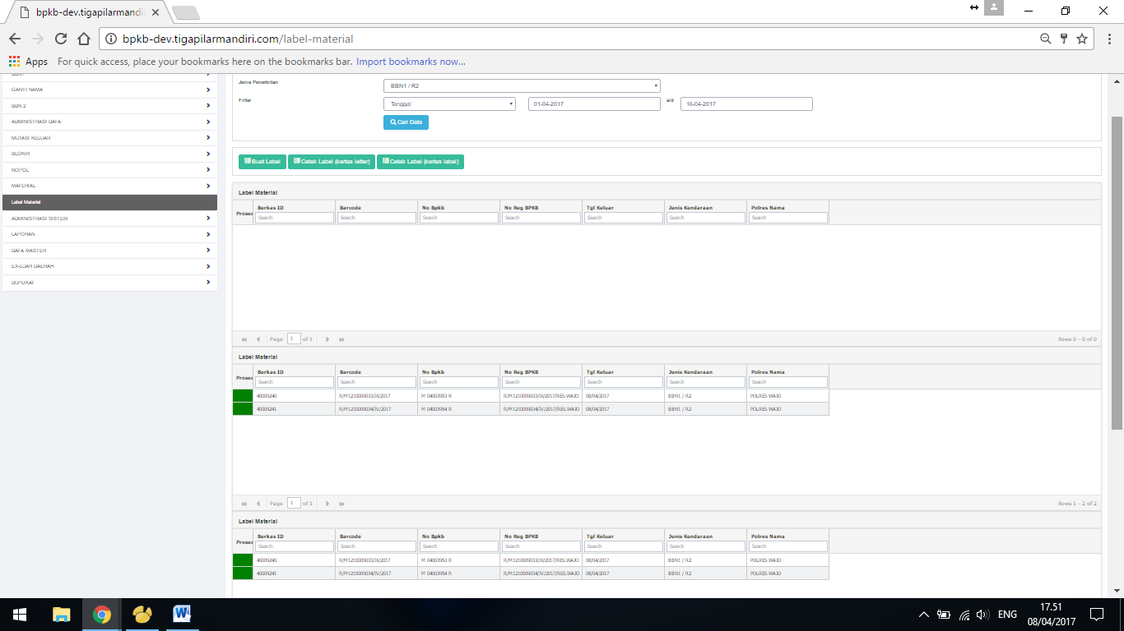

1. no resi tidak otomatis keluar

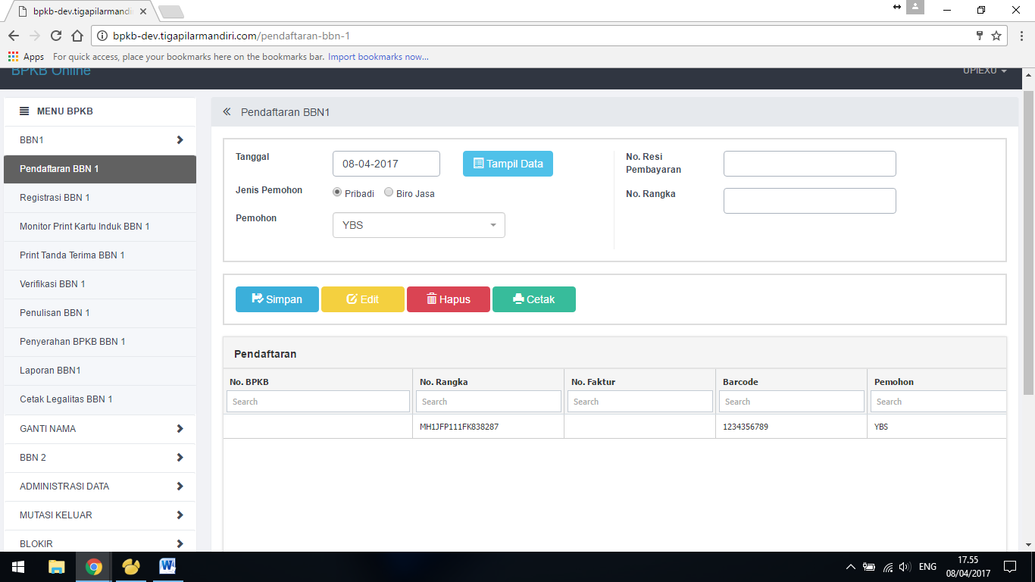

1. Data yg sudah di entry tidak masuk di list data

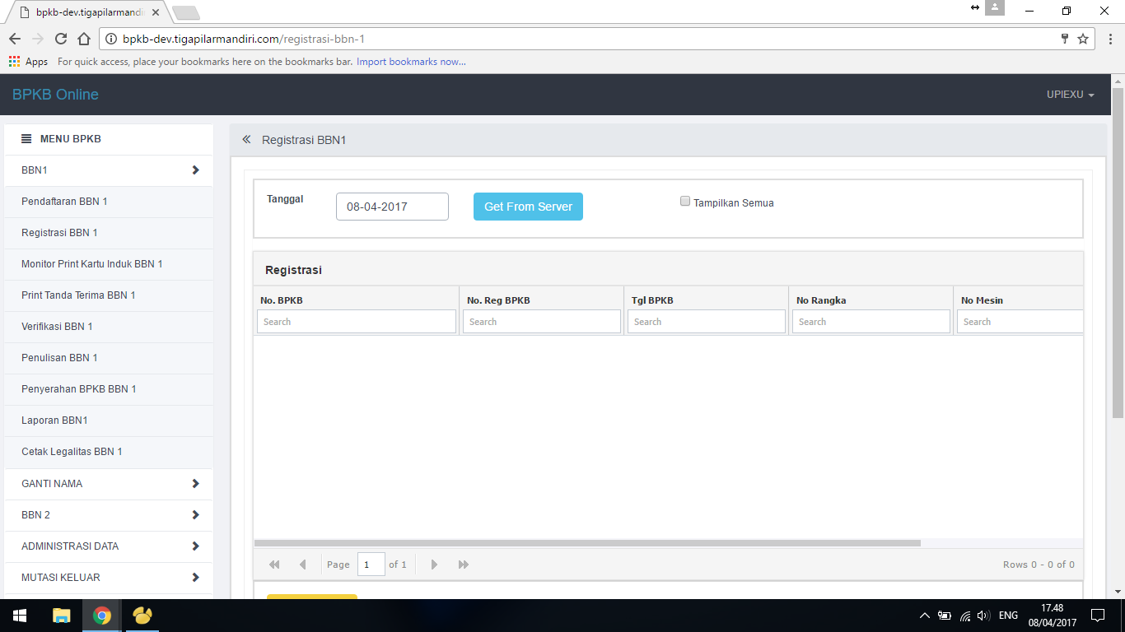

1. Data yg sudah di entry tidak muncul di monitoring kartu induk

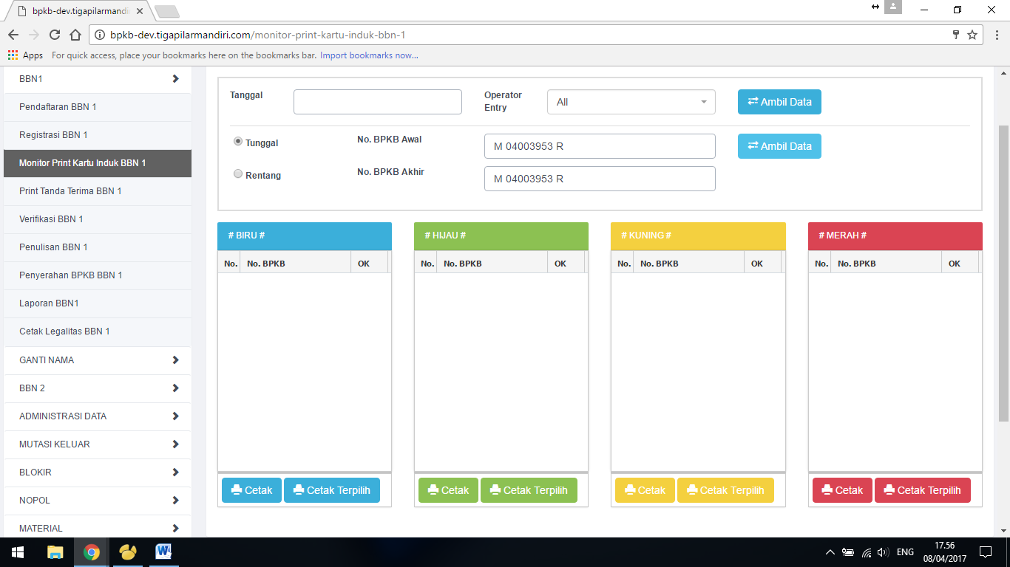

1. Data yg sudah terentry tidak muncul di tanda terima

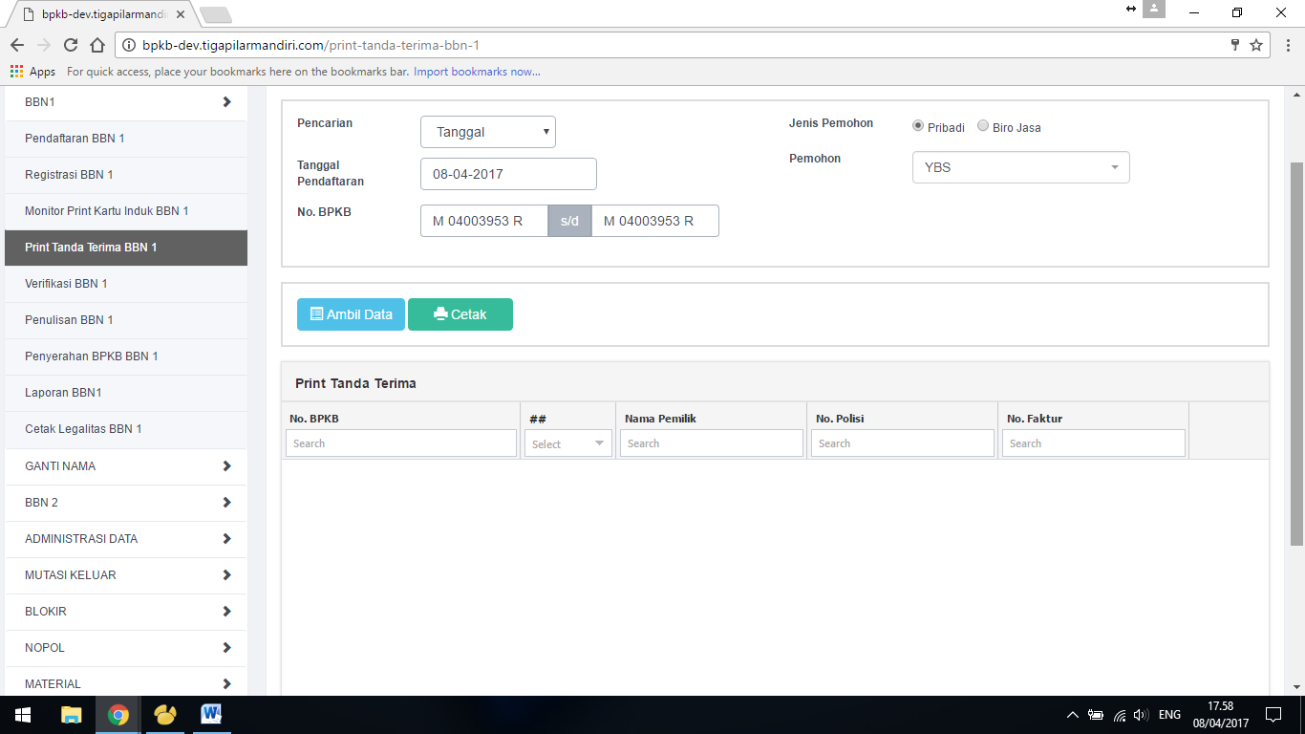

1. Data yg tidak ditemukan loading nya tidak bisa di apa apakan

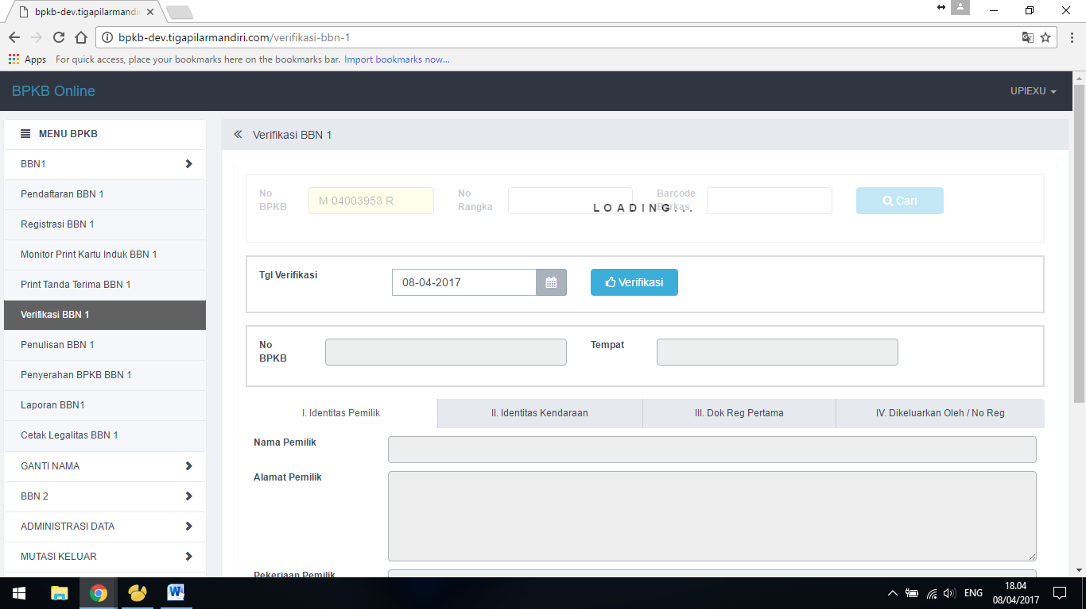

1. Menu yg di verifikasi, yg terbaca data yg sebelum nya

